UBICACIÓN DE VÁLVULAS PE DE 40MM
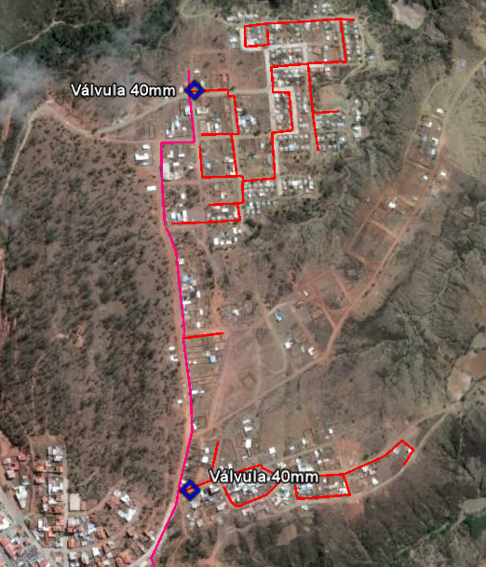
BARRIOS: VILLA SANTIAGO Y PUEBLO NUEVO

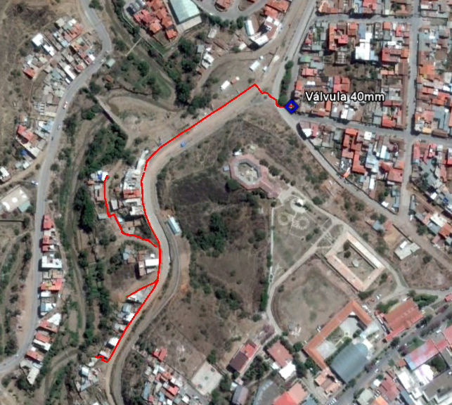
BARRIO: SAN MIGUEL

UBICACIÓN VÁLVULA PE DE 63MM

